第一部分 钢结构生产线技术说明
一、生产工艺流程简述
在现代钢结构建筑业中，H型钢是不可缺少的一个品种，深圳地王大厦、上海金茂大厦等高层建筑是H型钢使用的经典之作。
轻型H型钢的生产工艺过程为：
直条切割——型钢组立——龙门焊接——翼缘板矫正——小件制作及筋板焊接——〔三维钻孔——抛丸除锈——喷漆涂装〕。
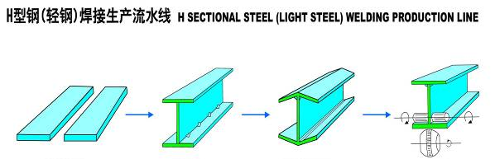
切割 组立 焊接 矫正
主要配备设备：

1a： GDZ—4000型直条多头火焰切割机
1b: CNC/GDZ—4000型数控直条/多头火焰切割机
2a： HZJ1500型H型钢拼装组立机（自动）
2b：HZJ1500型H型钢拼装组立机（手动）
3：LMH—4000型龙门式焊接机
4a：JZJ—800型H型钢翼缘矫正机
4b: JZJ-600型H型钢翼缘矫正机
5：HGP0816—8型H型钢抛丸机

二、主要组成设备的性能及技术参数
1a GDZ—4000型直条多头火焰切割机
1a.1结构原理
普通半自动气割机单排气割时，钢板直条必然会产生旁弯现象，多头直条气割机采用一个门架上安装多把割炬的方式，使气割时钢板直条同时受热并冷却，从根本上消除了旁弯现象。
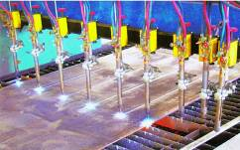
直条火焰切割机 纵向直条割炬工作中
本机主要由∏形机架（主、被动驱动端梁、横梁）、纵向导轨（主、副）、纵向割炬、横向割炬、气体供应系统以及电控系统等组成。主、被动驱动端梁、横梁等均采用箱梁式焊接结构，焊后再作消除应力处理，其结构紧凑，外型美观大方。整机的纵向行走采用主动驱动端梁单边减速电机带动齿轮齿条副传动的方式，其速度通过交流变频器来调节。驱动端梁侧装有水平导向轮，可通过调整其偏心轴使导向轮压紧导轨，从而确保整机在全程运行中的平稳和精度。纵向导轨（主、副）均采用高强度路轨（24Kg/m）制作，路轨的各接触面均作精密机械加工，主导轨的外侧装有经过精密磨加工的齿条。主、副导轨的固定通过压板垫板和连接套来固定实现，本套安装方式可以确保导轨纵向直线度、平行度等。横向割炬主要用来横向切割板条，由横向割炬和横向拖板组成，横向割炬安装在横向拖板上，其行走通过减速电机带动齿轮齿条副传动来实现。气体供应采用二次减压，然后分路供气的方式。防止回火装置能够确保气路的平稳、畅通。
1a.2技术参数
- 横向轨距： 4000㎜
- 有效切割宽度： 80—3300㎜
- 轨道长度： 15000㎜
- 有效切割长度： 12500㎜
- 切割速度： 100—1000㎜/min
- 快速返程速度： 3000㎜/min
- 横向割炬： 1组
- 纵向多头割炬： 9组
- 切割板厚： 6—70㎜（单枪100mm）
- 切割气源： 氧气，乙炔或丙烷（用户指定）
- 整机功率： 0.4Kw
- 电源： AC220V 50Hz
1a.3供贷范围及组成单元
a.机架总成 含：纵向大车，横向小车，直条割炬导轨，管路拖链；
b.轨道总成 含：15m×2主、被（24kg/m）导轨、齿条、压板及调整垫块等；
c.割炬总成 含：1组横向割炬、9组直线单割炬、割炬调整架；
d.驱动总成 含：减速电机、行走齿轮、齿条等；
e.电控系统 含：电气控制箱等
f.气源总成 含：气源胶管、挂线滑车、氧气与乙炔汇流排等；
g.备品备件 含：割嘴见供货清单、喉箍1套、防回火装置5只、
按钮开关2只、4A熔芯3只。
1a.4技术文件
- 整机使用说明书（包括电器原理图、气路图等）
- 设备整机合格证、装箱单、基础图等
1a.5 用户制作及自备部分
a.切割平台，挂线支架，轨道底座等（供方提供图纸）。
b.地基（供方提供图纸）。
c.地脚螺栓（或膨胀螺栓）。

1b CNC/GDZ—4000型数控/多头直条火焰切割机
1b.1结构原理
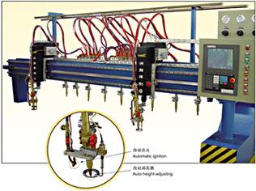
数控切割机是一种将电脑控制、精密机械及氧气—乙炔燃气切割三者相结合的高效热切割自动化设备其数控割炬可以切割任意形状的板材。在门架的的另一侧安装有多把割炬，可用来切割多个钢板直条，切割时钢板同时受热并冷却，从根本上消除了旁弯现象。
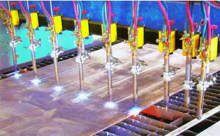
本机主要由∏形机架（主、被动驱动端梁、横梁）、纵向导轨（主、副）、纵向（多头）割炬、横向（数控）割炬、气体供应系统以及数控系统等组成。主、被动驱动端梁、横梁等均采用箱梁式焊接结构，焊后再作消除应力处理，其结构紧凑，外型美观大方。整机的纵向行走主动驱动端梁采用日本松下（panasonic）交流伺服电机带动行星减速器，然后通过齿轮齿条副传动的方式，驱动端梁侧装有水平导向轮，可通过调整其偏心轴使导向轮压紧导轨，从而确保整机在全程运行中的平稳和精度。纵向导轨（主、副）均采用高强度路轨制作，路轨的各接触面均作精密机械加工，主导轨的外侧装有经过精密磨加工的齿条。主、副导轨的固定通过压板垫板和连接套来固定实现，本套安装方式可以确保导轨纵向直线度、平行度等。横向割炬安装在横向拖板上，其行走也采用日本松下（panasonic）交流伺服电机带动行星减速器，然后通过齿轮齿条副传动来实现。主、从动割炬拖板采用钢带传动，钢带具有高强度的弹性，横梁两端的导向轮可以张紧钢带。气体供应采用二次减压，然后分路供气的方式。防止回火装置能够确保气路的平稳、畅通。

1b.2技术参数
- 横向轨距： 4000㎜
- 直条割炬有效切割宽度： 80—3300㎜
- 数控割炬有效切割宽度： 3200㎜
- 轨道长度： 15000㎜
- 有效切割长度： 12500㎜
- 切割速度： 50—1000㎜/min
- 快速返程速度： 4000㎜/min
- 数控横向割炬： 2组（一主一副）
- 自动点火： 2组
- 自动调高： 2组（深圳）
- 火焰直条切割炬： 9组
- 切割板厚： 6—70㎜（单枪100mm）
- 切割气源： 氧气，乙炔或丙烷
- 加工精度： ±0.5㎜
- 切割面粗糙度： Ra12.5～25
- 驱动方式： 日本松下全数字式矢量交流伺服电机单驱动
1b.3电气控制部分
数控切割机的电气控制部分，由数控（下述系统可选），电气、伺服三个子系统组成，本厂生产数控切割机其控制系统主要部分均采用国内外知名品牌。系统采用模块化结构，布线简捷、合理、规范、维修方便，由于大量采用规模集成电路，具有体积小，性能稳定等优点；系统还具有故障历史记录，故障报警，自我诊断，有效地保护人员和设备的安全；系统具有多种语言菜单（包括中文），可以很方便的进行人机对话，具有多种输入方式，操作灵活方，还可以与PC机通讯实现自动编程，由于实现计算机操作，大大方便了用户，节约时间，保证了操作稳定可靠。
1b.3.1数控系统
SH2000—CNC数控系统
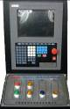
SH2000—CNC系列数控系统是由北京斯达特START公司出品，功能优越，品质可靠，配套灵活，能够满足数控火焰切割机的实用要求，具有较高的性价比。
主要功能：
- 高清晰度图形动态加工轨迹显示功能
- 友好的人机界面，方便的操作，全中文菜单显示，以方便中国市场的需要。
- 多种用户操作功能：自动、手动、编程、参数设置、诊断、文件管理等
- 实时运动图形显示、割嘴位置及控制程序显示
- 系统可提供0.001mm制精度，用户可根据需要进行选择
- 系统采用薄膜按钮集中控制、防水、防尘、防污染布置合理、操作方便
- 公、英制转换，坐标轴符号转换功能
- 返回重割功能和切割过程中调整割嘴功能，可强制中断切割
- 割缝补偿，反间隙补偿功能
- 系统自诊断功能，断电数据保护功能
- 数据输入方式：手动键盘输入，计算机直接通讯
- CPU，运动卡及I/O部件全部采用贴面技术，高可靠的保护，优越的质量
 技术指标：
- 采用PC104总线32位CPU板
- 9.4″彩色液晶显示器
- 71键触摸式薄膜键盘
- 7M用户程序存储器
- USB接口
- 32点I/O
- RS32接口
1b.3.2 电气系统
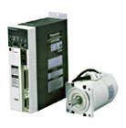
采用模块设计,布线简便合理、规范，加上大量采用国内外知名品牌电器元件，电缆，附件，确保了电气部分的 可靠性。
伺服系统
（日本松下Panasonic）全数字式交流伺服系统；
- 交流伺服电机体积小、输出扭距大、反应快、采用增量式脉冲编码器作为位置反馈和速度反馈元件，安装方便，外形美观
- 驱动器是全数字式、功率电源和控制逻辑整合模块式结构。调整范围宽，布线简捷、性能稳定，操作方便。
- 全软件化参数设定，其中增益、时间常数，零漂补偿，加减速、转距限制、位置反馈变换等参数，以及自动增益调整等功能，确保机器的响应、精度和稳定性。
- 过流、过压、欠压、过速，限位等报警保护功能，以及故障历史记录和I/O状态检查等功能使对机器的保护和维修更加快速有效。
1b.3.3自动点火装置
它由点火枪、点火电缆、燃气软管及固定架所组成，点火电缆一端接在点火枪上，另一端接在点火控制器上；燃气软管一端接在点火枪上，另一端接燃气来源（中央集气管路），燃气的接通与断开由电磁阀控制，固定架把点火枪固定在单割炬旁。点火过程由操作台上的点火按钮控制，当点火按钮压下时点火枪被点燃，从而引燃割炬。
1b.3.4电容自动调高
电容自动调高系统适用与火焰切割，是为了保证火焰切割钢板时，钢板表面到割嘴之间的距离为一定值，以保证切割质量。由于所切割的钢板表面不可能完全与水平面平行，且钢板表面也不平整，同时，对于不同厚度的钢板，钢板表面到割嘴之间的距离要求也是不同的，为了保证切割质量，也就是说为了保证切割过程中钢板表面到割嘴之间的距离恒定，须配备自动调高系统。
深圳电容调高CHC-200D控制器
CHC-200D电容式调高系统是一个闭环控制系统，他包括位置信号检测、信号处理变换、逻辑控制、电机驱动四个部分，适用于数控切割设备的火焰气割割炬、水上等离子切割割炬、激光切割割炬等需要进行割炬自动高度控制的设备。
高度 信号检测装置采用电容式传感探头，探头环与机床绝缘，安装与割嘴下方，通过同轴电缆连到割炬普遍的金属探头，用于感应给割嘴与钢板的高度，通过调高器内部电路处理变换后输出相应的电信号，送到逻辑控制电路，再输出控制信号到电机驱动电路，驱动电机正反向运转。电机的驱动采用脉宽调制（PWM）方式。
调高器工作电源为AC24V，控制信号有上升、下降、手动/自动、远程高度调节、公共地及探头感应信号。
调高电机为DC24V直流电机，变速箱变比为1：2.5-1：15，
技术指标
- 工作电压：AC24V±10%，50HZ/60HZ
- 升降电机：DC24V直流电机
- 输出电流：1A-4A
- 工作温度：调高器-10～60⁰，高频同轴电缆-10～200⁰C，探头组件～10-350⁰C
- 精度：0.2mm
- 精度内的调节范围：距工件表面5mm～20mm
- 最大输出功率：100W，通过改变电流反馈电阻可达到150W
- 高频电缆长度（HF-cable）：500mm～15000m
- 外形尺寸（长宽高）：150mm×106mm×55mm
1b.4供贷范围及组成单元
a.机架总成 含：纵向大车，横向小车，直条割炬导轨，管路，钢带，吊架，拖链，钢带机构；
b.轨道总成 含：15m×2主、副（24kg/m）导轨、齿条、压板及调整垫块等；
c.割炬总成 含：2组数控割炬、9组直线单割炬、割炬调整架；
d.驱动总成 含：伺服电机、高精密齿轮减速箱、行走齿轮、齿条等；
e.电控系统 含：数控系统、数控箱、操作键盘、强电控制箱等；
f.气源总成 含：总气源胶管、挂线滑车等；
g.备品备件 含：
- 割嘴0-1#共2*11（22）个
- 喉箍1套
- 防回火装置5只
- 按钮开关5只
- DC-24V继电器2只
- 4A熔芯3只
1.5户制作及自备部分
① 挂线支架，轨道底座等（供方提供图纸）。
② 地基（供方提供图纸）。
③ 地脚螺栓（或膨胀螺栓）。
2a HZJ1500型H型钢组立机（自动）
2.1结构原理
H型钢是由两块翼板和一块腹板拼装组立而成，腹板与翼板的相互位置关系直接影响到H型钢成品的合格率。采用H型钢组立机能够迅速、准确地定位各个板的位置，极大地提高生产效率。
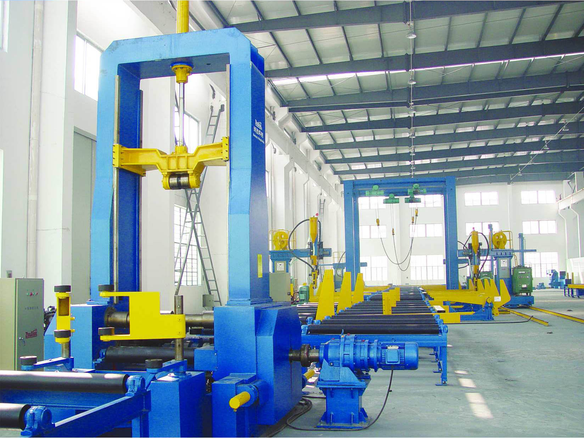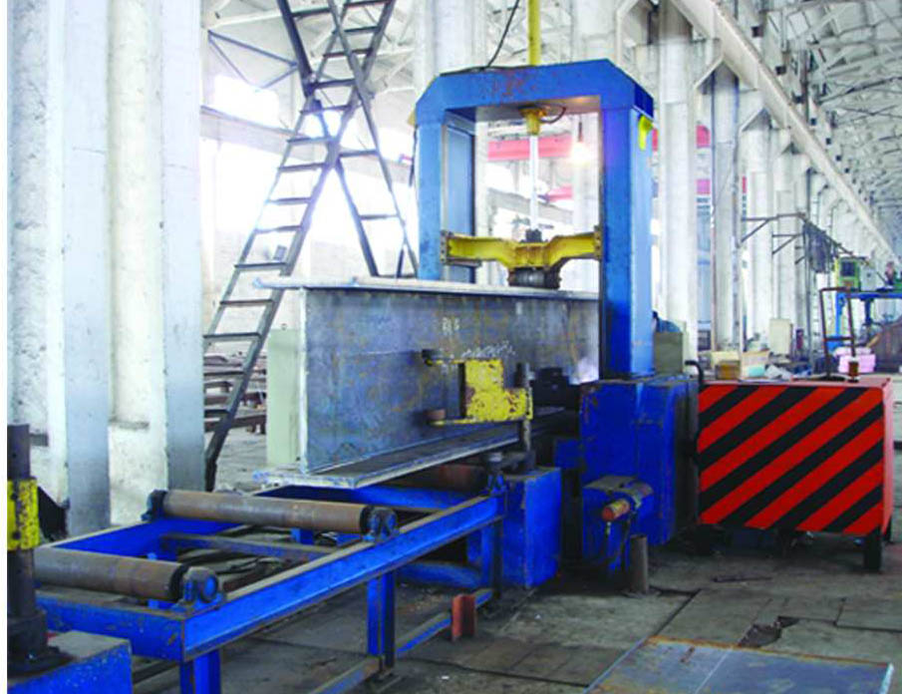
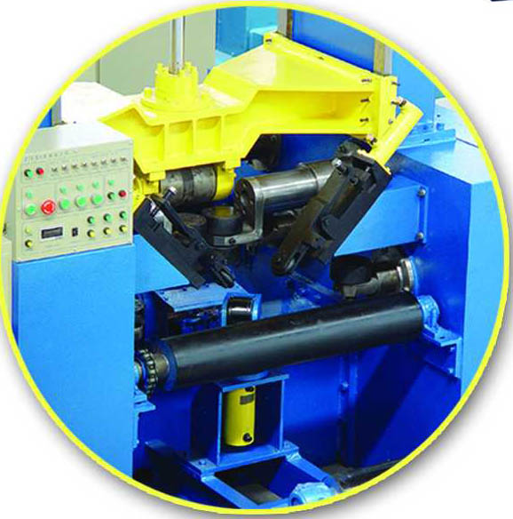
本机主要由门架总成、拉杆系统总成、液压系统总成、输入和输出滚道总成、电控系统等组成。另配两台CO2气保焊机为自动点焊时用。本机主要部件均系焊接结构件，其强度大，重量轻。且重要部件均已作消除应力处理，不易变形。主传动部分采用电机——常州国茂国泰摆线针轮减速机——主动辊（前、后输送滚筒通过链轮链条副过渡）的传动的方式，其线速度即组立速度采用交流变频调速，可在0.5—6 M/min范围内任选。主传动辊、主压辊均为特种钢材并经过特别加工处理，耐磨性好，精度高。本机定位对中动作由液压系统总驱动，先通过拉杆系统初步定位定中，再通过门架总成作精确定中并夹紧。翼板精确定中夹紧过程通过液压系统——齿轮齿条副——链轮链条副——齿轮副——丝杆副传动来实现。腹板精确定中夹紧过程通过液压系统——齿轮齿条副——链轮链条副——丝杆副传动来实现，主压辊升降也是通过液压来实现的，整个过程全部由电控按钮台集中操作、轻松、方便、定位准确。其定位、定中的速度快慢，压紧力大小等，可视其型钢规格和操作熟练程度之需要，随意加以调整。液压传动，机械同步定位定中的特殊结构，对任何宽度的翼板，都能保证其腹板定位准确无误。门架前部的液压升降定位装置，用以对翼板，幅板的对齐，保证了H型钢的端面部份的平直。日本三菱PLC可编程控制器可以按照H型钢的拼装工艺要求编制不同的应用程序，执行所需相关命令。通过改变台湾台安变频器的输出频率可以改变H型钢拼装时的速度，变频器的输出频率由PLC选定，两者相互配合即可进行自动循环工作。
本公司的组立机同步夹紧系统来使翼板、腹板初步自动对中的方式，从根本上减缓和避免了型钢组立时的摆尾现象。主机部分工作时，翼板、腹板自动精确对中，避免了单边手动时人工调节的过程；升降横梁的导向采用四条方轨方式，
这样组立变截面梁时，更稳定。
2a.2 技术参数
- 适用工件尺寸：
腹板高度： 200-1500 ㎜
腹板厚度： 6-32 ㎜
- 翼板宽度： 200-800 ㎜
- 翼板厚度： 6-40 ㎜
- 工件长度： 4000-15000 ㎜
- 组立速度： 0.5-6 m/min
- 电气总成： 采用台湾台安交流变频器及日本三菱PLC可编程序控制器
- 总功率： 10KW
- 电源： AC 380V 50HZ 3相
2a.3 供货范围及组成单元
a.组立机本体： 主机架、上门架、翼板腹板同步夹紧对中系统、主传动电机减速器等
b.输入输出辊道总成：辊道共2.6m/节×6节、拉杆系统等
c.液压系统： 江苏海门油威力油泵泵站、高压胶管、液压缸等
d.电控系统： 电器柜、PLC编程器、交流变频器等
e.自动点焊系统： 自动导弧焊机构、无锡洲翔ZKR-350二氧化碳焊机两台
f.备品备件：
- 按钮3只
- HH54PDC24V继电器2只
- 熔芯4A、6A各3只
2a.4 技术文件
- 整机使用说明书（包括电器原理图、液压原理图、易损件表等）
- PLC编程手册、变频器使用说明书、液压泵站使用说明书、CO₂焊机说明书等
- 发货清单
- 设备整机合格证
- 基础图
2a.5 用户制作及自备部分
a.地基（供方提供图纸）。
b.地脚螺栓和膨胀螺栓。

2b HZJ1500型H型钢组立机（手动）
2b.1结构原理
H型钢是由两块翼板和一块腹板拼装组立而成，腹板与翼板的相互位置关系直接影响到H型钢成品的合格率。采用H型钢组立机能够迅速、准确地定位各个板的位置，极大地提高生产效率。
本机主要由门架总成、拉杆系统总成、液压系统总成、输入和输出滚道总成、电控系统等组成。本机主要部件均系焊接结构件，其强度大，重量轻。且重要部件均已作消除应力处理，不易变形。主传动部分采用电机——常州国茂国泰摆线针轮减速机——主动辊（前、后输送滚筒通过链轮链条副过渡）的传动的方式，其线速度即组立速度采用交流变频调速，可在0.5—6 M/min范围内任选。主传动辊、主压辊均为特种钢材并经过特别加工处理，耐磨性好，精度高。本机定位对中动作由液压系统总驱动，先通过拉杆系统初步定位定中，再通过门架总成作精确定中并夹紧。翼板精确定中夹紧过程通过液压系统——齿轮齿条副——链轮链条副——齿轮副——丝杆副传动来实现。腹板精确定中夹紧过程通过液压系统——齿轮齿条副——链轮链条副——丝杆副传动来实现，主压辊升降也是通过液压来实现的，整个过程全部由电控按钮台集中操作、轻松、方便、定位准确。其定位、定中的速度快慢，压紧力大小等，可视其型钢规格和操作熟练程度之需要，随意加以调整。液压传动，机械同步定位定中的特殊结构，对任何宽度的翼板，都能保证其腹板定位准确无误。门架前部的液压升降定位装置，用以对翼板，幅板的对齐，保证了H型钢的端面部份的平直。通过改变台湾台安变频器的输出频率可以改变H型钢拼装时的速度。
本公司的组立机同步夹紧系统来使翼板、腹板初步自动对中的方式，从根本上减缓和避免了型钢组立时的摆尾现象。主机部分工作时，翼板、腹板自动精确对中，避免了单边手动时人工调节的过程；升降横梁的导向采用四条方轨方式，
这样组立变截面梁时，更稳定。
2b.2 技术参数
- 适用工件尺寸：
腹板高度： 200-1500 ㎜
腹板厚度： 6-32 ㎜
- 翼板宽度： 200-800 ㎜
- 翼板厚度： 6-40 ㎜
- 工件长度： 4000-15000 ㎜
- 组立速度： 0.5-6 m/min
- 电气总成： 采用台湾台安交流变频器
- 总功率： 10KW
- 电源： AC 380V 50HZ 3相
2b.3 供货范围及组成单元
a.组立机本体： 主机架、上门架、翼板腹板同步夹紧对中系统、主传动电机减速器等
b.输入输出辊道总成：辊道共2.6m/节×6节、拉杆系统等
c.液压系统： 江苏海门油威力油泵泵站、高压胶管、液压缸等
d.电控系统： 电器柜、交流变频器等
e.备品备件： 按钮3只、HH54PDC24V继电器2只、熔芯4A、6A各3只
2b.4 技术文件
- 整机使用说明书（包括电器原理图、液压原理图、易损件表等）
- 变频器使用说明书、液压泵站使用说明书等
- 发货清单
- 设备整机合格证
- 基础图
2b.5 用户制作及自备部分
a.地基（供方提供图纸）。
b.地脚螺栓和膨胀螺栓。
3 LMH—4000型龙门式焊接机
3.1 结构原理
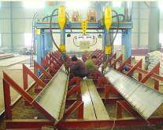
H型钢的焊接应做到焊缝连续，美观大方，焊接工艺合理，LMH型龙门式焊接机采用45°船形位置埋弧焊的措施，圆满地解决了焊接方面的诸多问题。
本机主要由龙门架、焊臂和拖板、焊枪机械跟踪装置、焊剂处理系统、电控系统以及埋弧焊电源等组成。龙门架主要起支持各部分并带动各部分以焊接速度行走的作用，其下部为两个行走梁，由两台交流电机经减速器带动龙门架在钢轨上行走。龙门架的行走速度可调，可通过变频器调整为所需焊接速度，另外它还具有快速返程的功能。行走梁端有两对导向轮紧靠钢轨侧面，保证行走平稳，操作平台设于托料架中间。焊臂及拖板安装龙门架上，拖板上装有多组靠轮紧靠在上下、左右移动的导轨上。通过蜗轮蜗杆减速器——齿轮齿条副，可手调拖板左、右移动，通过电机——蜗轮蜗杆减速器——齿轮齿条副，可带动焊臂上、下移动。焊枪机械跟踪装置安装在焊臂的下部，送丝机构安装在焊枪机械跟踪装置上，焊嘴始终对准焊缝并与焊缝保持一定的间隙。一对导轮紧靠工件的焊缝两侧，当焊缝左右弯曲时，导向轮上部十字滑板经弹簧的弹性作用作左、右方向的调整；当焊缝上下弯曲时，导向轮带动十字滑板作上、下方向的调整；整个焊枪机械跟踪装置能够微转调整；另外还设有焊枪手动左、右微调机构。焊剂处理系统由焊剂斗、焊剂回收机等组成，焊剂斗与焊剂回收筒分别装于两焊臂上，两台焊剂回收机放在龙门架的平台上；焊剂由焊剂斗经阀门流到待焊的焊缝上，焊嘴紧跟其后进行焊接，焊剂回收管在焊嘴后部回收剩余焊剂入筒，经筛网筛选后，再经阀门进入焊剂斗，灰尘吸入焊剂回收机内，大块的焊剂留在回收筒内。电器控制系统由一个电控箱和两个操作盒组成，控制箱装于龙门架下行走梁上，两个操作盒安装在龙门架中部，利用它们实现龙门架的所有动作。
3.2技术参数
- H型钢高度 200—1500 mm
- 翼板宽度 200—800 mm
- 翼板厚度 6—40 mm
- 腹板厚度 6—32 mm
- 龙门架轨距 4000 mm
- 轨道长度 18000 mm
- 焊接速度 0.15—1 M/min（根据焊接工艺定）
- 返程速度 3 M/min
- 焊臂升降行程 700 mm
- 焊接方式 船型焊
- 焊接电源： ZX5-1000埋弧焊电源×2台
3.3供货范围及组成单元
a.门架总成： 上平台，行走梁，立柱等。
b. 焊臂和拖板： 焊臂，拖板等。
c. 焊枪机械跟踪装置： 导弧架，送丝机构，十字滑板等。
d. 焊剂处理系统： 焊剂回收机×2，焊剂斗，焊剂回收筒，输送、回收管等
e. 电气控制总成： 电控箱，控制盒，变频器等。
f. 焊接电源： 洲翔产晶闸管ZX5-1000埋弧焊电源×2台.
g. 备品备件：导电嘴每台4只，保险丝每台5A、1A各3只，按钮每台2只，熔芯10A每台2只。
3.4技术文件
a.整机说明书（含电器原理图、气路图等）
b.变频器说明书、焊剂回收说明书、埋弧焊机说明书
c.合格证
d.发货清单
e.整机基础及用户自制品等
3.5用户制作部分
a.用户自备24kg/m导轨,导轨底座，挂线支架等（供方提供图纸）。
b.地基（供方提供图纸）。
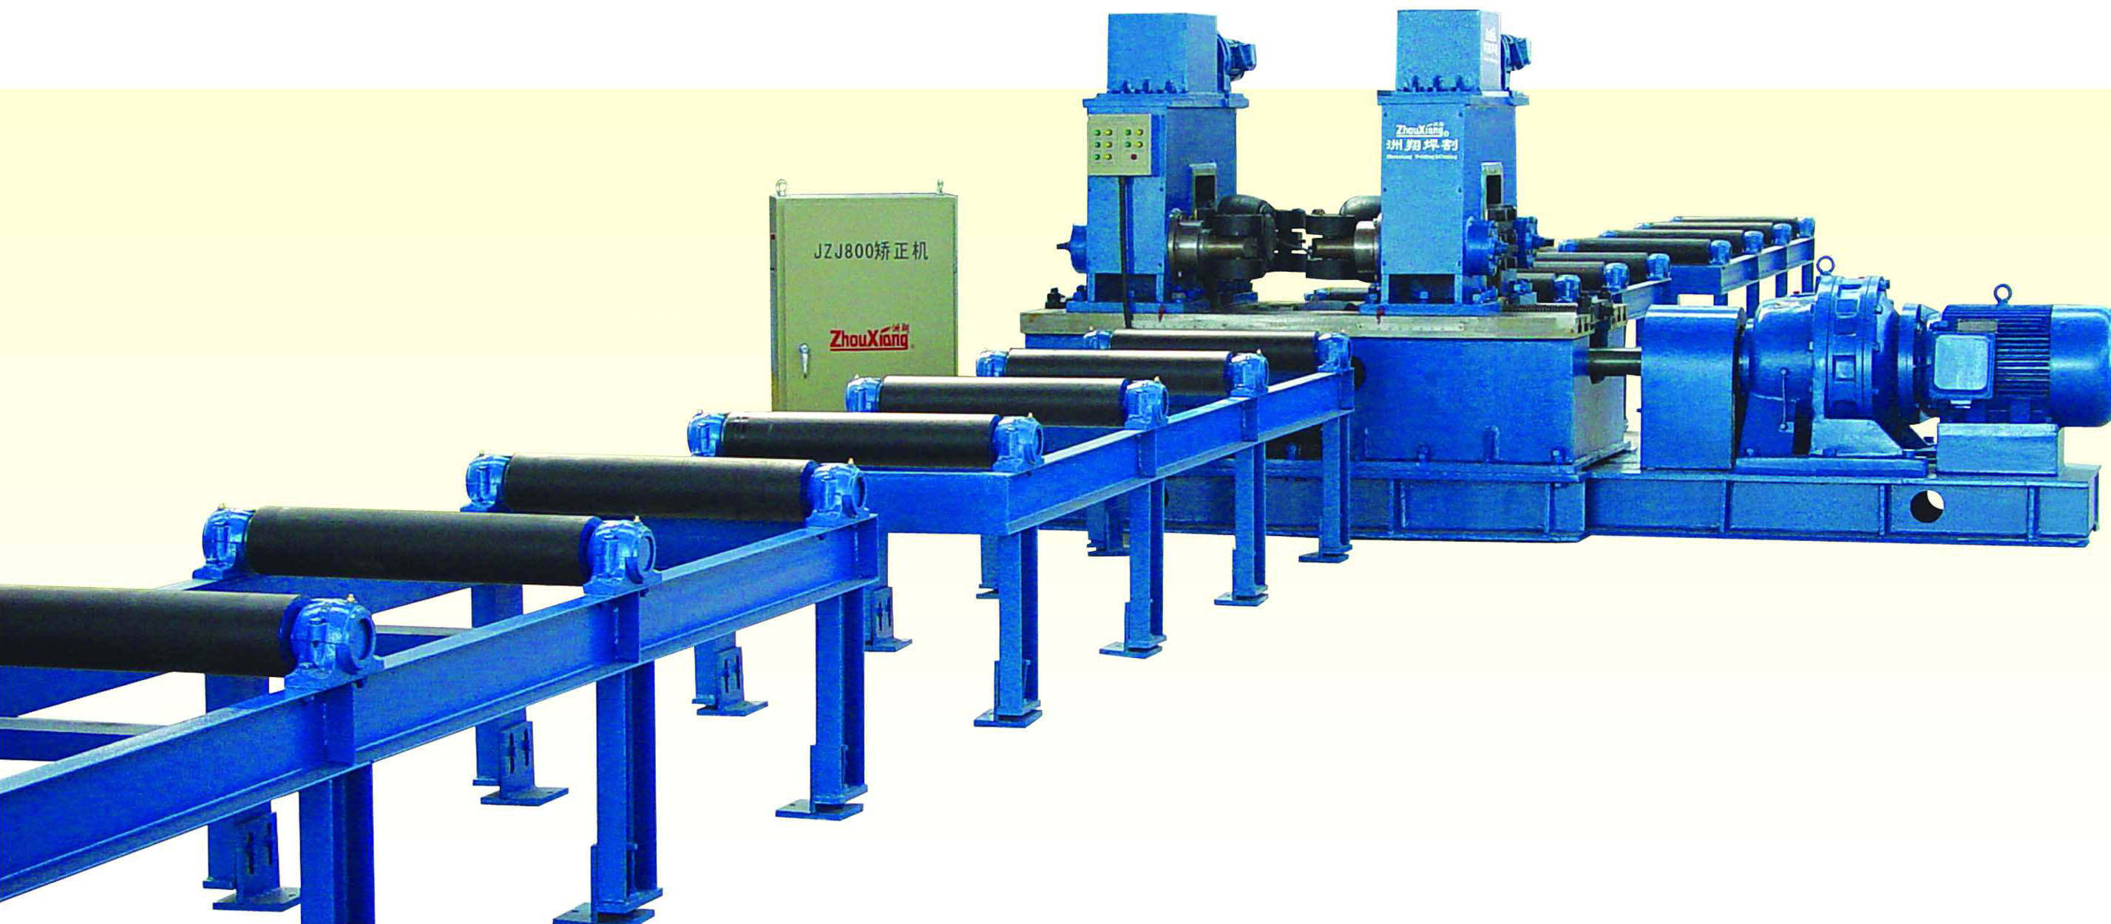
4a JZJ-800型H型钢翼缘矫正机
4a.1 结构原理
JZJ-800型H型钢翼缘矫正机，其主传动系统采用山东华力电机及常州国茂国泰摆线针轮减速器传动，传动效率高，矫正速度快，所有的矫正辊均采作优质合金钢制作、并通过先进的热处理工艺，避免了该零件容易产生裂纹的缺陷，为了确保其矫正的稳定性及长久使用寿命，其所有的零部件均作加强处理，主机设有近控操作盒，方便操作。
4a.2 技术参数
- 翼缘宽度： 200-800 ㎜
- 翼缘厚度： 6-40 ㎜
注：H型钢翼缘板的厚度与宽度须符合下表，材质为Q235A
S | ～25 | 25～30 | 30～35 | 35～40
B | 200～800 | 350～800 | 500～800 | 600～800
- 矫正速度： ≈18000 ㎜/min
- 主电机功率： 22 Kw
- 升降电机功率： 1.1kw×2
- 电源： AC 380V 50Hz 3 相
4a.3供货范围及组成单元
a.矫正机主机 含：底座、机身左右机架、电机、减速器、矫正轮、压辊、导向辊等
b.输送辊道 含：输送辊道长3.5米/节×4节
c.电控总成 含：电控箱、操作盒及其附件
d.备品备件 含：专用扳手1只、按钮开关2只。
4.4技术文件（合同生效后发用户）
a.使用说明书（含电器原理图、易损件图等）
b.发货清单
c.整机合格证
d.整机基础图

4b JZJ-600矫正机
4b.1结构原理
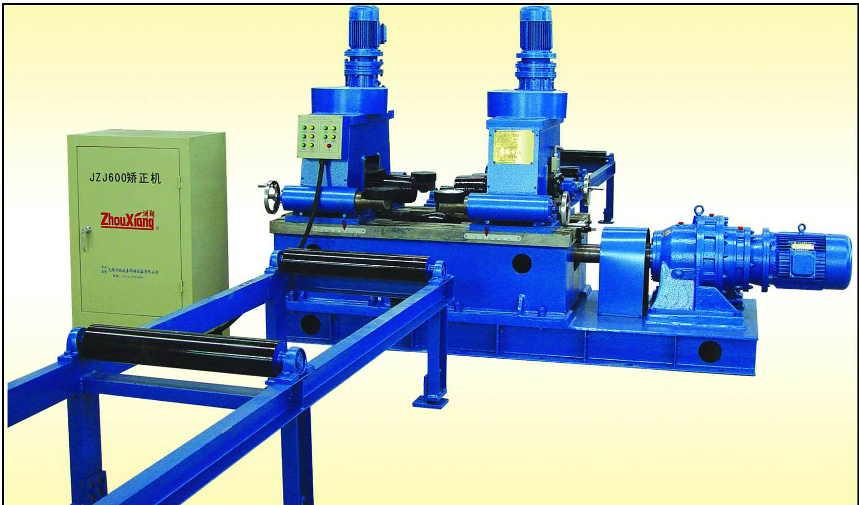
焊接成型后的H型钢(工字钢),由于热胀冷缩的作用,其翼缘板不可避免地会产生弯曲变形,JZJ-600型液压矫正机就是用来矫正其变形的专用设备。本机具有操作简便,速度快,效率高等优点,可广泛用于大型建筑,水利桥梁,冶金工业等金属结构工业部门。
4.2技术参数
- 翼板宽度 150-600mm
- 翼板厚度 S≤20mm
- 矫正速度： ≈8500 ㎜/min
- 行走电机功率： 5.5Kw
- 升降电机功率： 0.55×2kw
- 整机功率： 7kw
材质为Q235-A时，其宽度与厚度必须符合下表所对应的关系：（mm）
S | ～10 | 10～15 | 15～20
B | 200～600 | 250～600 | 350～600
4b.3供货范围及组成单元
a.矫正机主机 含：底座、机身左右机架、电机、减速器、矫正轮、压辊、导向辊等
b.输入输出辊道总成 含：输送辊道3米/节×4节
c.电控总成 含：电控箱、操作盒及其附件
d.备品备件 含：按钮开关2只。
4b.4技术文件
- 使用说明书（含电器原理图、易损件图等）
- 发货清单
- 整机合格证
4b.5用户制作部分
a.地基（供方提供图纸）。
b.地脚螺栓和膨胀螺栓。

5 HGP0816—8型H型钢抛丸机
5.1功能概述
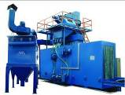
H型钢系列抛丸清理机是一种通过式自动抛丸清理设备。可用于金属结构件、H型钢、钢板以及其它型材的表面清理、强化。通过抛丸清理，不但可以除去工件表面的锈蚀，清理掉结构件上的焊渣，还可以消除工件的焊接应力，提高工件的抗疲劳强度，增加工件喷漆时的漆膜附着力，并最终达到提高整个表面及内在质量的目的。
5.2主要性能特点
本抛丸清理机和国内其他同类机型相比，具有如下独特优点：
- 抛丸器的数量和布置方式均经过计算机抛射模拟和根据抛丸器抛射特性进行计算后确定。八台抛丸器分别布置在抛丸主室的上下、左右八个不同位置。可以确保抛丸器抛射出的弹丸流束具有很高的表面覆盖率，可以覆盖包括筋板端面在内大部分型钢表面。使型钢表面的抛丸清理达到全面、彻底、高效的目的。
- 抛丸系统采用我公司消化吸收德国SCHLICK公司的先进技术的基础上研制开发的大抛丸量、高抛射速度的离心式直联抛丸器。在单位时间内抛射在工件表面上的弹丸的数量和动量显著提高。因此可以相应地缩短抛丸时间，提高清理效率，获得满意的清理质量。
- 除尘系统采用国际先进的脉冲反吹滤芯式除尘方式。滤芯式除尘器采用褶皱式除尘滤筒，过滤面积大幅提高; 新型滤筒采用采用了纳米纤维技术，对于0.5μm的粉尘颗粒，其除尘效率可达99.99％以上；高效过滤后洁净空气可以循环利用或室内排放；配套的脉冲控制仪可任意调节脉冲清灰的频率、速度和强度；与国内传统的布袋式单级除尘系统相比，具有除尘效率高，运行阻力低，体积小，重量轻，更换维护方便等显著优点。其排放量完全符合国家排放标准。
- 丸砂分离系统采用先进的满幕帘式分离器，是本公司研制的适合钢结构件抛丸清理后的钢丸分离清洗的最新产品，其各项性能指标均已达到国内外同类产品水平。分离器利用风选和筛选相结合的方式把粉尘、金属氧化皮碎片、破碎丸料、大颗粒杂物和合格弹丸分离开来，使抛丸器获得清洁的钢丸。
- 在抛丸室的两端各设有弹簧钢板和耐磨橡胶的复合指型挡板，可有效阻挡弹丸的飞溅。同时也可减小室体进出端的开口和缝隙面积，使该处的除尘系统的风速远大于灰尘外溢速度，以有效增强除尘效果。
- 本机在抛丸室工件出口端均设计有清丸装置。能自动吹扫工件表面残留积丸，减少弹丸的损耗，降低漏丸率。对于较复杂构件清丸不彻底时，可在清理室出口进行人工清丸。吹落的弹丸经弹丸循环系统进行回收利用。该系统也可清理工件表面的积灰，以获得清洁的表面。清理形成的扬尘则有除尘系统吸收。该系统风力采用自循环方式，高压风机自抛丸室体内吸风，使整个抛丸室体内部形成负压，防止灰尘外溢。
- 采用国际上技术较先进的弹丸控制阀，不但可以控制弹丸供给，也可以通过控制阀片的工作行程来调节弹丸的流量，从而实现弹丸供给的可控可调。该弹丸控制阀可保证无漏丸和卡阻、卡死现象，导流安全可靠。
- 针对不同规格、不同形状、不同复杂程度的型钢，本机的辊道运行速度可利用变频器进行大范围在线调节，使不同的工件均能获得均匀一致的且符合不同要求的表面清理效果。
5.3技术参数
●工作尺寸
钢结构件截面(宽×高) ≤800×1600㎜
长度 12000㎜
●质量要求
工件清理后表面应达到GB8923-88规定的Sa2.5级，粗糙度为Ra15-50
●抛丸器（8只）
抛丸器型号 Q034Ⅱ
抛丸量 8×250㎏/min
转速 2950r/min
抛射速度 65-70m/s
驱动功率 8×11kw
●辊道式工件输送系统
输入辊道长度 12000mm
输出辊道长度 12000mm
辊道承重 1000kg/m
输送速度 0.4～4m/min变频无级可调。
驱动功率 2×2.2kw
●输丸系统
输丸能力 120t/h
●纵向螺旋输送机
驱动功率 5.5kw
●斗式提升机功率
驱动功率 7.5kw
提升速度 1.5m/s
提升量 120t/h
●流幕式风选分离器功率
驱动功率 5.5kw
流幕宽度 2000mm
●钢丸直径 Ф1.2-Ф1.8㎜
●除尘系统型号 LMF-Ⅰ
排放量 〈120mg/m³
室体进出口风速 〉5m/s
室体除尘风量 18000 m³/h
滤芯数量 12个
过滤面积（12×20） 240 ㎡
●离心通风机型号 4-72-5A
●离心通风机风量 18000 m³/h
●离心通风机风压 2022 Pa
●离心通风机功率 15 KW
●清丸系统风机功率 15 KW
●主机尺寸最大外形尺寸 6770×2900×3150 mm
●全机总功率 ≈140 KW
●机总通风量 18000 m³/h
5.4工作原理
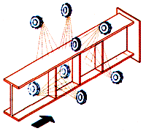
工件放置在输送辊道上，以设定速度
通过抛丸清理室。当工件将进入抛射区域
前，开启供丸装置，这时抛丸器开始负载
运行。工件表面经高速弹丸束冲击后，其
表面的氧化皮、污物以及其它附着物迅速
被清理干净。工作循环连续进行，直至没
有工件进入时，关闭丸阀，抛丸器停止工作。
5.5供货范围
① 清理室总成： 主清理仓，副清理仓，橡胶帘，抛丸室护板，抛丸器等。
② 输送辊道： 室外辊道，室内辊道，链条，链轮等
③ 螺旋输送系统： 纵向螺旋输送系统，送料螺旋输送系统，提升机，分离
器，供丸阀等
④ 除尘系统： 除尘管道，除尘器，风机，风管，烟囱和反吹清扫装置、滤筒等。
电气控制总成： 电控箱等。
⑤备品备件： （分丸轮、定向套、叶片）一套、按钮开关5只、10A熔芯3只。
5.6用户制作部分
- 地基（供方提供图纸）。
- 地脚螺栓或膨胀螺栓。

H型钢焊接生产线设备和铣边机的价格表
序号 | 设 备 名 称 | 规 格 | 单 价  万元/台 | 数量 | 总 价  万元/台 |  | 备 注
1 | 数控切割机 | CNC-CG4000A | 19.00 | 1 | 19.00
2 | H型钢自动组立机 | HZJ15 | 19.50 | 1 | 19.50 |  | 含松下焊机
3 | 龙门式焊接机架 | LMH | 15.00 | 1 | 15.00
3 | 美国林肯焊机 | DC-1000 | 11.80 | 2 | 23.60
4 | H型钢矫正机 | JZJ-800 | 12.80 | 1 | 12.80
5 | 抛丸机 | HP0816 | 37.50 | 1 | 37.50

